Уважаемые родители!

Предлагаем вам выполнить развивающие задания, игры и упражнения, в ходе которых ребенок:
- будет формировать интерес к художественной литературе;
- учиться внимательно слушать художественные произведения;
- развивать речевую активность, умение воспринимать изображенное на картинках;
- учиться отвечать на вопросы по содержанию художественного произведения;
- будет формировать навыки здорового образа жизни: культурно-гигиенические навыки, положительное отношение к самостоятельному выполнению физических упражнений:перешагиванию через препятствия, выполнению движений в соответствии с текстом, показом.

1.Повторение русской народной сказки «Маша и медведь» с помощью иллюстраций.

Взрослый вместе с ребенком рассматривая иллюстрации к сказке вспоминает ее содержание.
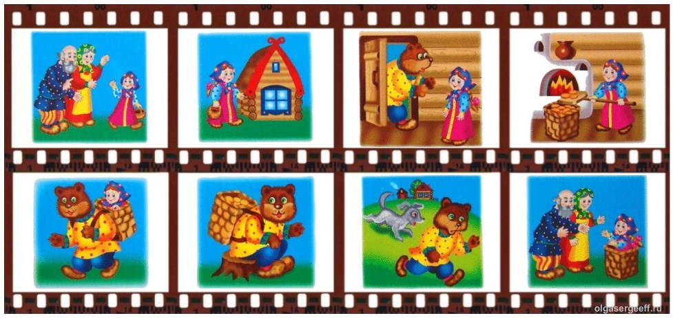

Вопросы к беседе:
- С кем Машенька пошла в лес?
- Что же случилось с Машенькой?
- Куда пришла Маша?
- Что сказал медведь, когда вернулся домой?
- Что придумала Маша, чтобы перехитрить медведя?
- Вспомните, что говорил медведь, когда нес короб?
- Как бабушка и дедушка нашли свою Машу?

2. Физкультминутка «У медведя дом большой»
Физкультминутку можно проводить всей семьей, ребенку это очень понравится и быстрее запомнит движения
У медведя дом большой. (Руки поднять вверх, подъем на носки).
А у зайца – маленький. (Приседание на корточки, руки вытянуть перед собой).
Наш медведь пошел домой. (Переступать с ноги на ногу).
А за ним и заинька. (Прыжки).
Мы зверяток провожаем. (Прощальные взмахи рукой).
И занятье продолжаем. (Дети садятся на места).

3. Чтение потешки«Водичка, водичка…»
Если мама, умывая малыша, приговаривает веселые стишки про водичку, то процесс умывания будет для ребенка не скучной обязанностью, а веселой игрой. Так вам легче будет приучить его умываться по утрам и вечерам: он ведь будет знать, что водичка - его друг. Не забудьте поцеловать малыша в чистую щечку и сказать, какой он молодец, что умылся! Читайте потешку не только утром, но и в течение дня, когда идете мыть руки.

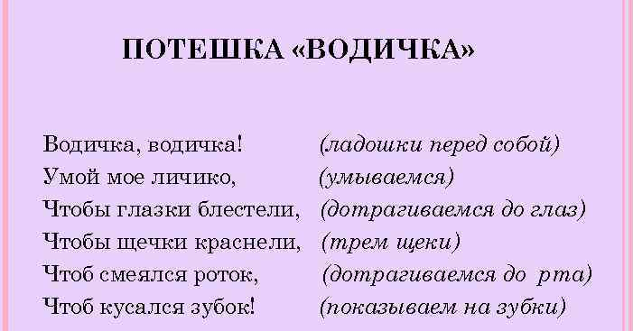

4. Ходьба: перешагивание через возвышенные предметы.
Необходимое оборудование: кубики, машинки, коробочки.
Взрослый расставляет предметы на расстояние, ребенок перешагивает.
Как вариант: можно проползать между предметами
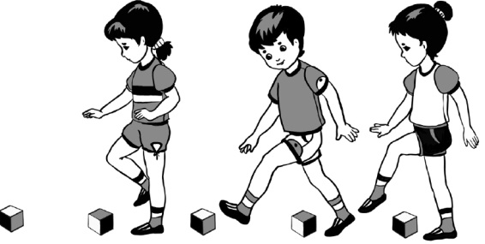
5.Игра малой подвижности «Затейники».
Играющие становятся в круг. Один из играющих выбирается затейником. Он встает в середину круга. Игроки идут по кругу вправо или влево. Ведущий говорят:
Ровным кругом,
Друг за другом
Мы идём за шагом шаг.
Стой на месте,
Дружно вместе
Сделаем… вот так.
По окончанию текста останавливаются. Затейник показывает какое-либо движение, играющие повторяют его.
6. Чтение рассказа Л. Толстой «Был у Пети и Миши конь...»
Взрослый начинает чтение со слов: «В одной семье у брата и сестры тоже был конь. Они тоже с удовольствием играли с ним. Но однажды произошло вот что».
Читает рассказ Л. Н. Толстого «Был у Пети и Маши конь...».
«Был у Пети и Миши конь. Стал у них спор: чей конь. Стали они коня друг у друга рвать. Дай мне - мой конь. Нет, ты мне дай - конь не твой, а мой. Пришла мать, взяла коня, и стал конь ничей».
После чтения задает вопросы:
- Что стали делать дети с конем? (Миша и Петя начали спорить о том, чей конь.)
- Как Миша и Петя спорили? (Они говорили: «Мой конь!»)
- Что сделала мама? (Забрала игрушку.)
- Петя и Миша умели играть дружно? (Ответы детей.)
Поэтому у них мама и забрала игрушку.
- Как надо было играть? (Миша поиграл с конем, потом дал Пете поиграть.)

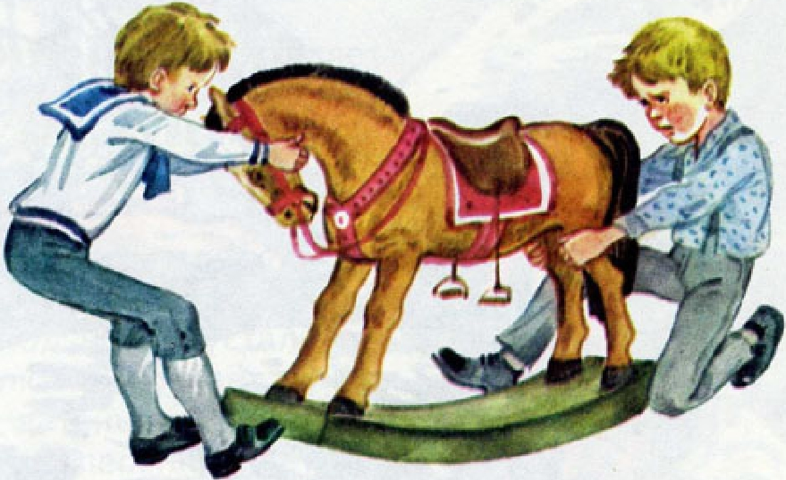

7. Д/и «Найди одинаковые предметы»
Цель: научить ребенка находить одинаковые предметы.
Задачи: обобщать и сравнивать предметы между собой; находить отличия, развивать мышление, внимание, восприятие устной и зрительной информации; воспитывать наблюдательность, интерес к играм.
Материал: картинки на которых нарисованы одинаковые и разные предметы, в домашних условиях- предметы посуды, одежды разных размеров.
Взрослый: (раскладывает перед детьми карточки с картинками). Я расскажу сказку, а ты слушай внимательно. В одной сказочной стране жили разные предметы. У каждого предмета были братик или сестричка, очень-очень похожие друг на друга. Отличались они только размером — один большой, а другой маленький. И вот однажды поднялся сильный ветер. Он перепутал все предметы, разбросал их в разные стороны.
Давай мы с тобой поможем найти жителям сказочной страны их братишек и сестренок. Если найдем правильно, то они возьмутся за ручки. А если допустим ошибку, то не дадут руки друг другу. Попробуем (Ответы детей)

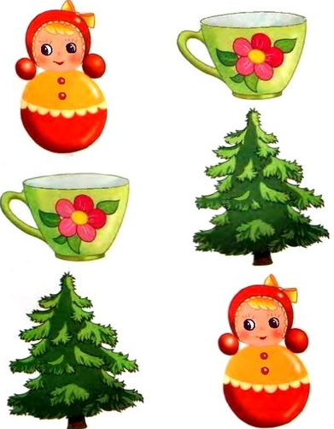
1 карточка2 карточка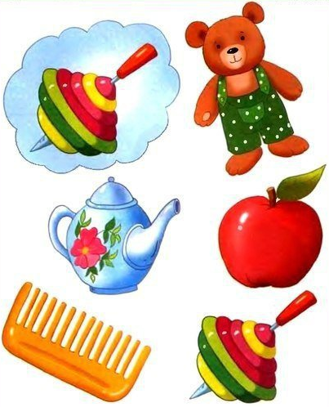

3 карточка4 карточка

8. Для самостоятельной деятельности предложить детям раскраски.
Взрослый сам может нарисовать картинку, а ребенок раскрашивает.Нужно контролировать, чтобы карандаш или мелки дети держали правильно.
Примеры картинок:
